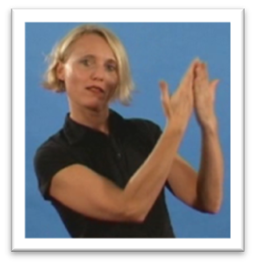
14. Muhammad Yunus
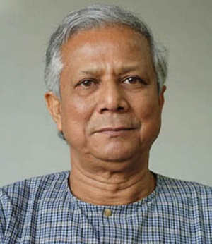 Friedensnobelpreis 2006
Foto © Muhammad Yunus

Was hat Muhammad Yunus toll gemacht? Male oder schreibe:

